


市教研室张春主任到校指导九年级复习迎考工作。鮑艳青开设公开课《愚公移山》。
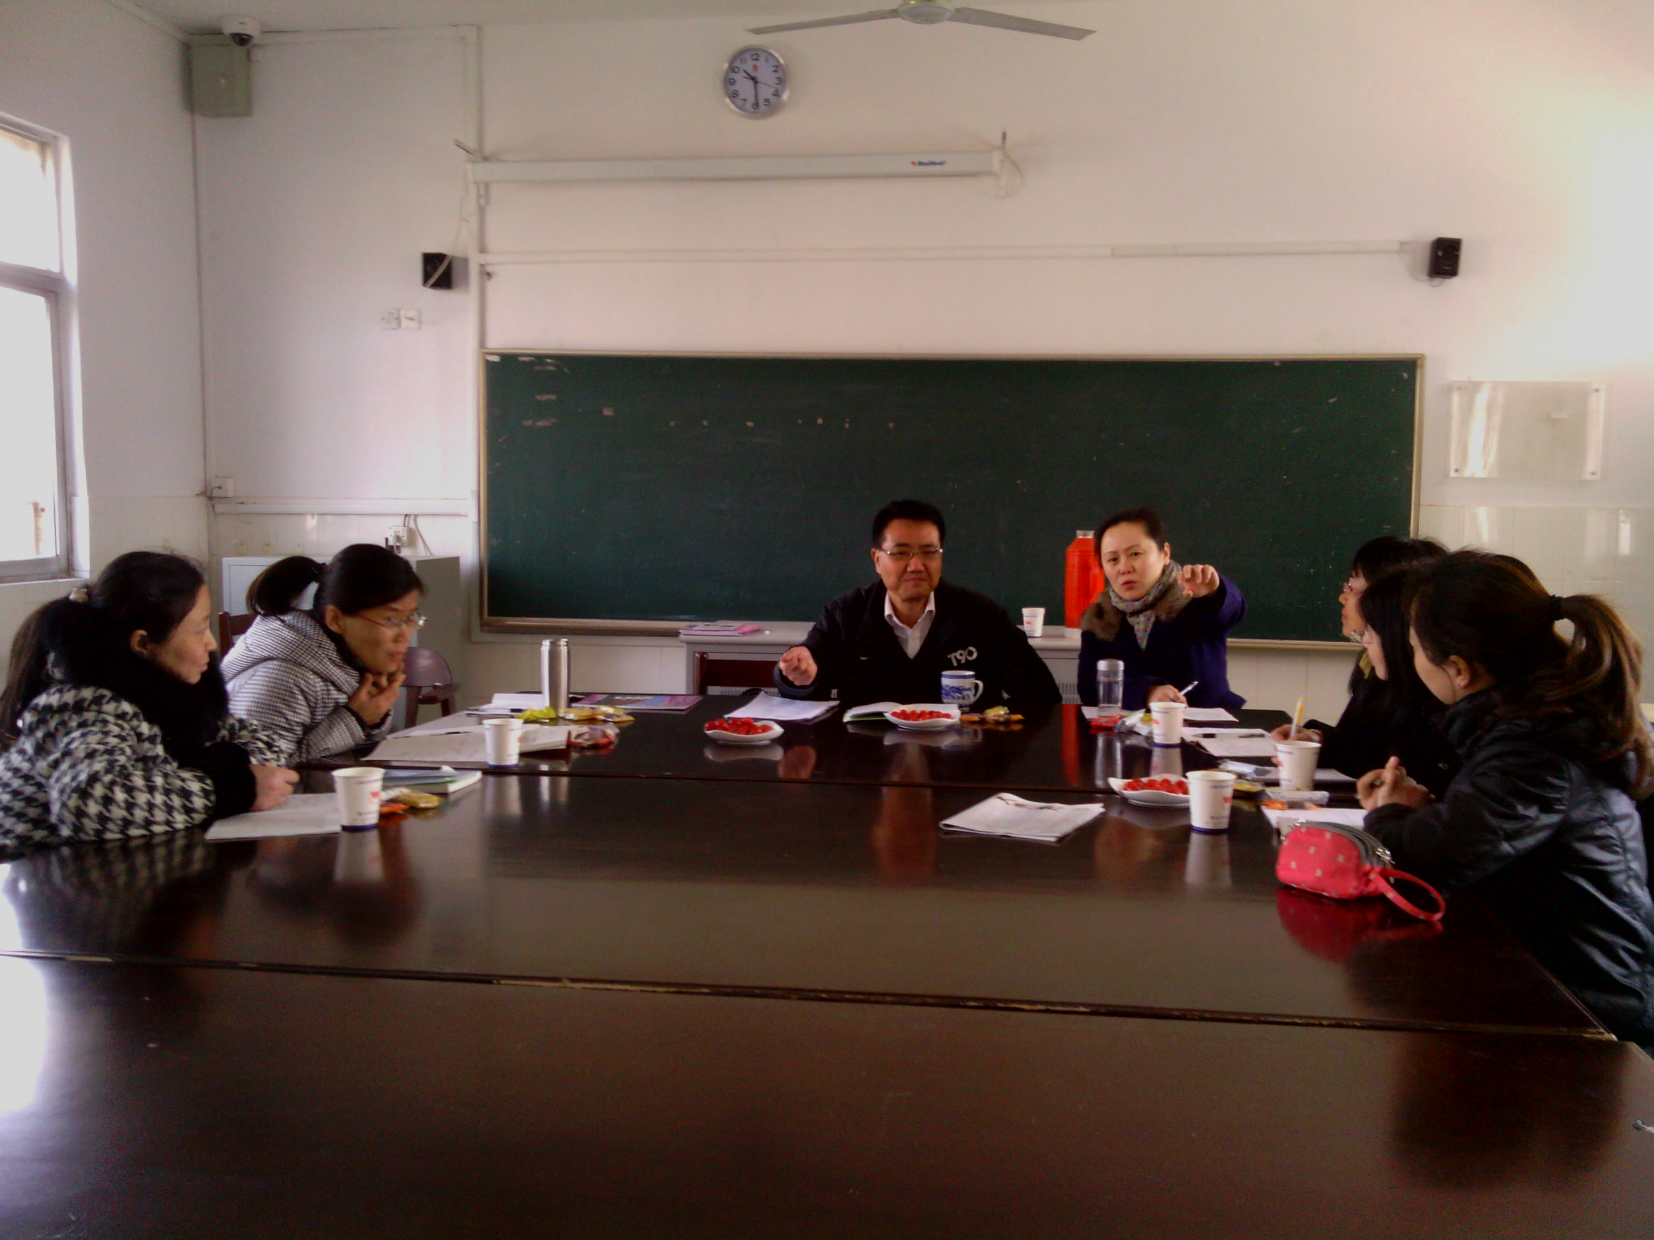
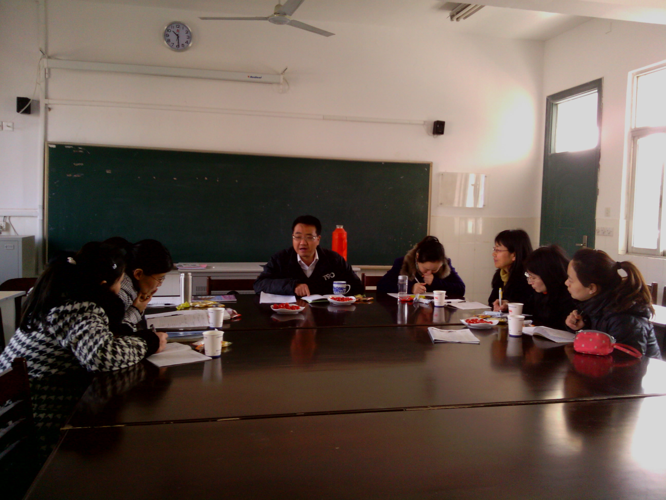

2013年2-3月
简 报
花中语文教研组



本月关键词：
1. 3、14市教研室张春主任到校指导九年级复习迎考工作。
2. 3、15赴无锡新安中学听王中意校长的作文示范课，并与其所在语文组进行交流。确认合作意向。

烟花三月赴新安
幸福之旅
早上7点30分，准时出发，目的地：无锡新安中学，目的：听王中意老师的课。心情指数：五星,期待、兴奋……
九点左右，到达目的地。亲切热情的王校长，宽敞美丽的校园，《事物的正确答案不止一个》的草坪，充满生活睿智之语的大显示屏，上面滚动着这样的句子：“学着在匆忙的日子里有条不紊的生活，偶尔偷点闲暇的时间寻找自己的那片蓝天，记着每天送给自己一个开心的微笑”“每一个人都很重要，用爱心培养习惯”“有些生命，在暴风雨中盛放得更美，犹如那些被逆境塑造的成功者”……顿时，心情如天气般明净开阔舒畅。环境优雅的心理咨询室，让人不由想坐下听听音乐，看看书；图书馆中“此刻打盹，你将做梦，而此刻学习，你将圆梦”，充满人文关怀气息的校园中看到了王校长的风格。
王中意校长，其实我更愿称他为“王老师”似乎更符合他那种随意而亲近的风格，修长的身材让我们质疑自己曾经听课时看到的实际高度，一问“185”，惊讶之余连呼“帅哥”。
王老师很随意地带着我们在操场上介绍着他们的“幸福农场”，谈笑着“偷菜”的乐趣，校园中孩子们正在体育大课间活动，没有整齐的校服，没有老师的全程监督，自由活动的孩子们看上去轻松而愉快，路过教学楼，偶尔看见几个正在练射箭的孩子，惊讶，王校长介绍他们的队员在各类比赛中都有佳绩，心中感慨“兴趣是最好的老师”。
突然飞过的白鸽让我们急切寻找着鸽子的来源，他们的老师告诉我们是学生们养的，孩子们得自己养，自己打扫鸽笼，将粪便浇到“菜地里，每个班都有自己的“自留地”，种各种蔬菜。羡慕啊！
听课前，王老师介绍自己的生源较差，课堂气氛不如在我们常州开的两堂课，事实也确如王老师所言，孩子们的确回答问题的声音和积极性都不如在常州听的课，但，仔细关注课堂，我发现，即使如此，这节课每个孩子都很有收获，王老师不急不躁，耐心引导孩子们审题，选材，确定立意，选择事件，用老师的解读，用自己的智慧，将一堂枯燥的作文课上出了文学的气息与感情的升华，老师用自己对题目中的难点理解简化成两句话“转变情绪求新意，比较之中谈感受”，学生一课一得，一堂课不花哨却实在，不热闹却实用，王老师在课上多次叫一位胖胖的男孩回答问题，而每次这个孩子都很不知所措，据说这个学生原本不想来上学了，王校长挽留了他，并耐心的引导他，从课上我看到了一位真正用爱心培养学生的好老师。一位女生说自己由胆小到坚强的过程，王老师希望她用事件证明，女生支支吾吾说不出来，王老师当即让她上讲台，大声回答问题，让同学掌声鼓励，然后顺势利导，“这就是生活中的例子！”一个充满教育的智慧的细节。
课后我们还听了关于“烹调式”作文教学和“内需式教学”的介绍。内容很多，收获颇丰，这是一次愉悦的交流，一次心灵的荡涤。
王中意校长我很想对你说：
“因为有你，学生是幸福的，
因为有你，老师是幸福的，
因为有你，教育是幸福的。”

长的身材让我们质疑自己曾经听课时看到的实际高度，一问“185”，惊讶之余连呼“帅哥”。
王老师很随意地带着我们在操场上介绍着他们的“幸福农场”，谈笑着“偷菜”的乐趣，校园中孩子们正在体育大课间活动，没有整齐的校服，没有老师的全程监督，自由活动的孩子们看上去轻松而愉快，路过教学楼，偶尔看见几个正在练射箭的孩子，惊讶，王校长介绍他们的队员在各类比赛中都有佳绩，心中感慨“兴趣是最好的老师”。
突然飞过的白鸽让我们急切寻找着鸽子的来源，他们的老师告诉我们是学生们养的，孩子们得自己养，自己打扫鸽笼，将粪便浇到“菜地里，每个班都有自己的“自留地”，种各种蔬菜。
王中意校长我很想对你说：
“因为有你，学生是幸福的，
因为有你，老师是幸福的，
因为有你，教育是幸福的。”
春风烟语里的新安中学
语文姓语名文，祖籍人心，徘徊于七情之中，累迁高位而又数遭贬谪。
语文是什么？其实就是生活中的点点滴滴，你爱语文，你的言行便为语文代言，你生活的地方就处处都是语文，你可以让周边的人全部都生活在语文之中，你可以让语文如轻烟般缭绕于七窍内外，身心受用。
挟着春风，我们走进了无锡新安，那所“每一个人都很重要”的农村中学就那样在那里静静地等着我们这一群虔诚的信徒。入门处，苏教版七上《事物的正确答案不止一个》被移到了小石板上，它是语文，更是学校想教给学生的一种思维方式；往前走，是两颗火热跳动的心，紧紧靠在一起，诉说着“用爱心培养习惯”的理念，它是语文，也是学校想告诉老师的一种工作方式；广阔的草坪让我想起了凡尔赛宫前面的大花园，它是语文，也是学校向内外所有人畅开的博大胸襟；教学楼的一层是图书馆，相对而视的十二扇破璃门上面张贴着宣传画报或放大了的图书封面，门腰处写着一条条警语：“天才无非是长久的坚持与努力、用微笑面对每一天、厚积方能薄发、静读才可深思……”，蓝底白字，明媚而又清朗，它也是语文，也是学校对于书籍、知识、习惯的态度；行政楼的二楼有一块露天晒台，每天朝露夕雾地迎尘独语，远远看去，就像是为过往行人提供的一个天然垃圾厂，但等你走近了，却发现，那地面上安放了一块块一尺见方的小石板，灰灰的墙根升起了颜、柳，鸡肋一般的场地陡然从下里巴人变成了阳春白雪，这是语文，也是学校管理层的慧心外相。
新安中学这如烟弥散的语文氛围无疑来自于它的家长——江苏省著名特级教师王中意。谈起王中意，不必谈什么教学模式，不必谈什么教学风格，也不必谈什么教学主张，你只需坐在那里，听任自己的感觉自由凌空，你在那里，他会找你到那里。

确答案不止一个》被移到了小石板上，它是语文，更是学校想教给学生的一种思维方式；往前走，是两颗火热跳动的心，紧紧靠在一起，诉说着“用爱心培养习惯”的理念，它是语文，也是学校想告诉老师的一种工作方式；广阔的草坪让我想起了凡尔赛宫前面的大花园，它是语文，也是学校向内外所有人畅开的博大胸襟；教学楼的一层是图书馆，相对而视的十二扇破璃门上面张贴着宣传画报或放大了的图书封面，门腰处写着一条条警语：“天才无非是长久的坚持与努力、用微笑面对每一天、厚积方能薄发、静读才可深思……”，蓝底白字，明媚而又清朗，它也是语文，也是学校对于书籍、知识、习惯的态度；行政楼的二楼有一块露天晒台，每天朝露夕雾地迎尘独语，远远看去，就像是为过往行人提供的一个天然垃圾厂，但等你走近了，却发现，那地面上安放了一块块一尺见方的小石板，灰灰的墙根升起了颜、柳，鸡肋一般的场地陡然从下里巴人变成了阳春白雪，这是语文，也是学校管理层的慧心外相。
新安中学这如烟弥散的语文氛围无疑来自于它的家长——江苏省著名特级教师王中意。谈起王中意，不必谈什么教学模式，不必谈什么教学风格，也不必谈什么教学主张，你只需坐在那里，听任自己的感觉自由凌空，你在那里，他会找你到那里。

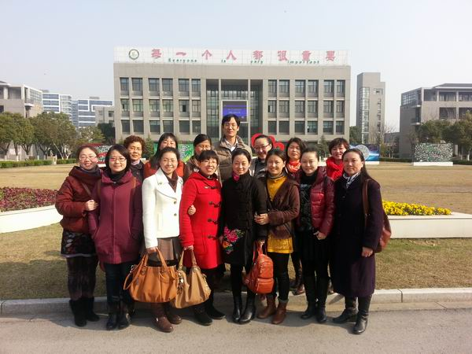

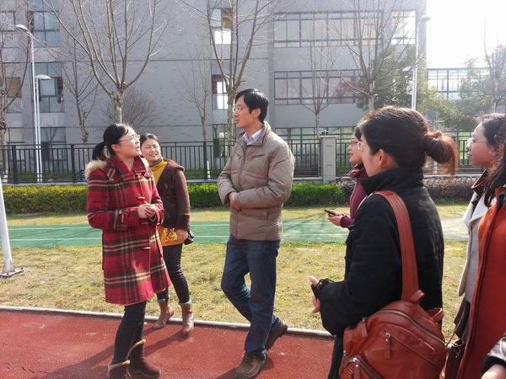
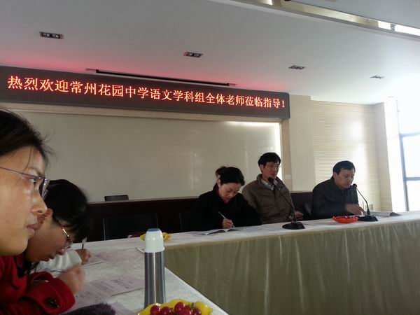

市名师工作室成员展示课别具异彩
三月，春天的脚步渐近。我校名师工作室成员张译文老师开设了一节展示课。市名师工作室领衔人操介梁老师听后感受颇深，并给予现场指导。
